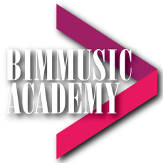
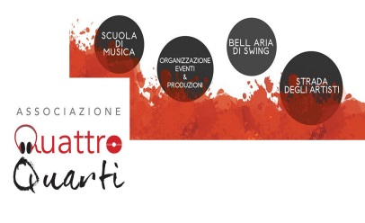
Dalla Voce al Canto
Masterclass di canto con Monia Angeli
Un incontro per approfondire i vari aspetti che la formazione di un cantante dovrebbe comprendere
MAGIA DELLA PERFORMANCE
DALL’ARTE ALLA PROFESSIONE
ABILITA’ ARTISTICA
ABILITA’ TECNICA

L’ABILITA’ TECNICA: è consapevolezza e conoscenza di noi stessi, delle nostre strutture, dei nostri limiti, del nostro strumento. La Tecnica è priva di ogni pregiudizio sia nei confronti dell’artista, sia nei confronti della voce stessa. La Tecnica è Pazienza e Salute. La Tecnica è la Ragione ed è per tutti.
L’ABILITA’ ARTISTICA: è il luogo dell’ unicità. E’ la capacità dell’artista di mostrare il proprio giardino segreto, sorretto solo da un soffio d’aria, scegliendo i colori migliori per dipingerlo su un quadro che tutti possano vedere e comprendere. L’interpretazione è la capacità di scendere dentro se stessi, aggrappandosi al filo d’Arianna della Tecnica, e di risalire svelandosi. L’Abilità artistica è il cuore.
LA MAGIA DELLA PERFORMANCE: è il momento della magia. Il palco è il grembo da cui nasce l’opera d’arte. Il palco è il luogo della creazione, della responsabilità, della sacralità. Il palco è il posto dove si crea un ponte fra individuale e universale. Esiste un modo per prepararsi al palcoscenico? Piccola panoramica degli aspetti pratici per gestire il palco: i monitor, lo spazio gestuale, la distanza dal pubblico, le fonti del suono, il microfono. La gestione dell’ansia da palcoscenico e come trasformarla in emozione comunicativa. L’interazione con i musicisti, come affrontare i cambiamenti dalle prove al palco. Come trasformare l’errore in opportunità creativa. Il rapporto col pubblico. Il nostro palcoscenico personale è un luogo magico, che deve infondere protezione e senso di responsabilità, che mette in una posizione privilegiata chi vi può accedere; è il luogo dove ragione e cuore si incontrano, è il luogo dove nasce l’arte.
DALL’ARTE ALLA PROFESSIONE: è la concretezza. L’arte non perde il proprio valore, ma l’artista deve divenire un professionista con tutto ciò che questo comporta. Verranno presentate le varie figure professionali che il cantante potrebbe incontrare sulla propria strada e le loro funzioni in ambito discografico, di produzione e distribuzione e i vari step di una possibile percorso professionale.

